EXCMO. CABILDO INSULAR DE LA PALMA

SECRETARIA GENERAL

NMDL/

Adjunto remito, para su conocimiento, copia del oficio remitido por el Diputado del Común, con registro de entrada en este Cabildo Insular el día 7 de abril de 2021 con el nO 2021010151, por el que se comunica dar por archivado el expediente de queja Q2O/1783.
En Santa Cruz de La Palma

VICEECRETARIAGENERALACCTAL.,
DIAZ LOPEZ NIEVES MARIA -
Nieves María Díaz López

SRA. DIRECTORA DEL O A. ESCUELA INSULAR DE MUSICA.
DE MILAGROS MARTIN LVAREZ
PLAZA DE SAN FRANCI CO, N^ 3. SANTA CRUZ DE LA
PALMA.


Diputación del Común




Ref.: OCT/lbs N°.: Q20/1783
DIPUTADO DEL COMÚN
202100005653
05 ABR 2021
REGISTRO DE SALIDA

D. Mariano Hernández Zapata CABILDO INSULAR DE LA PALMA Avenida Marítima 3
38700 - SANTA CRUZ DE LA PALMA (SANTA CRUZ
DE TENERIFEJ

Presidente,
A los efectos oportunos le comunicarnos que se ha procedido a dar por finalizada la queja que se tramita en esta institución con la referencia Q20l1783.
Agradecemos la colaboración de esa administración con las labores de investigación de la Diputación del Común en el expediente de referencia.
Atentamente,

Santa Cruz de La Palma, 31 de marzo de 2021

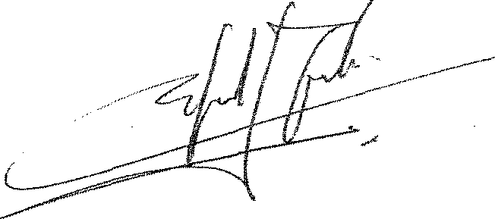
Rafael Yanes Mesa Diputado del Común

C/. O’DALY 28 - 38700 SE NTA CRUZ DE LA PALMA - TELF 900 928 922 — FAX 922 415 228
www.diputaciondeIcomun.org

